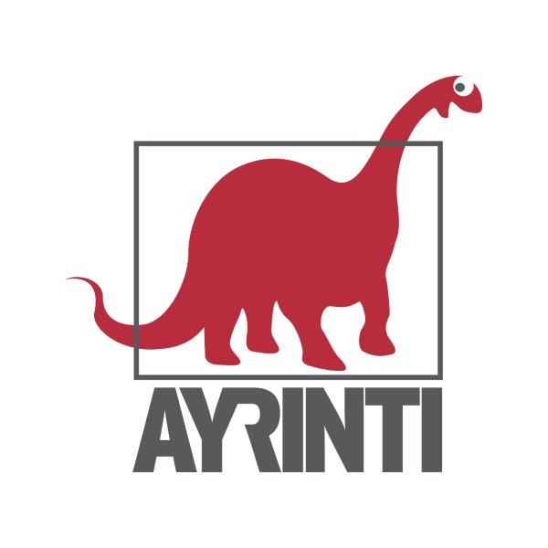
Basın Bülteni
bkz.
Banu K. Zeytinoğlu İletişim
Hande HARMANDALI
handeh@bkziletisim.com
0 541 281 12 26

AYRINTI YAYINLARI’NDAN
NİSAN AYINDA
DİKKAT ÇEKİCİ BEŞ KİTAP BİRDEN!

Ayrıntı Yayınları, nisan ayında modern edebiyatın en güçlü kalemlerinden Iris Murdoch’un meşhur kara komedi romanı Oldukça Onurlu Bir Yenilgi’yi ve ödüllü şair Hüseyin Köse’nin, beş yıllık bir aranın ardından çıkan yeni şiir kitabı Sonuna Yetiştiğim Şarkılar’ı edebiyatseverlerle buluşturdu. Kurmaca dışı kategorisinde ise Ulaş Bager Aldemir ve Melisa Yıldırım’ın hafıza, nostalji ve ütopya kavramlarını irdeleyen kültürel bellek projesi Geçmiş Gelecektir kitabı; Karabey Aydoğan’ın gerçek yaşam öyküleri, belgeler ve anılarla kaleme aldığı çalışması Köy Enstitülülerin Ardından ve Andrés Mourenza’nın iki ülke sınırlarındaki göçmen krizini, güvenlik politikalarını ve bu bölgedeki insanların yaşamlarını derinlemesine incelediği kitabı Sınırlar: Türk-Yunan Sınırından İnsan Hikâyeleri’ni yayımladı. Ayrıntı Yayınları’nın tüm kitapları, raflarda ve internet satış sitelerinde!

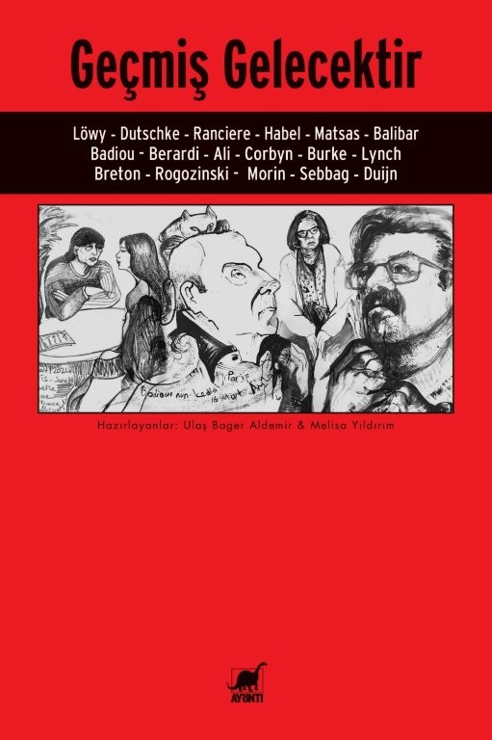
Geçmiş Gelecektir
Yazar: Ulaş Bager Aldemir, Melisa Yıldırım
Fransızcadan Çevirenler: Aylin Sökmen, Alara Kuset / İtalyancadan Çeviren: Esma Tuğçe Tözman / İngilizceden Çevirenler: Deniz Ekim, Sanem Burcu Pekel, Sultan Karataş, Leisha Bayhan, Ekin Keleş, Eda Yetim
İnceleme

Varoluşumuzu lirik bir hadiseye dönüştüren hafıza, salt nostaljinin değil, aynı zamanda ütopyanın da kaynağıdır. Biz, kapitalizmin hafızayı parçaladığı ve hatırlamanın günden güne imkânsızlaştığı bir dünyada; aşk, hayâl ve felsefenin tarih duygusundan asla bağımsız ele alınamayacağına inanan bir ekip olarak; Geçmiş Gelecektir diyoruz.

Geçmiş Gelecektir adlı kültürel bellek projemiz kapsamında Michael Löwy (Paris), Jacques Rancière (Paris), Franco “Bifo” Berardi (Bolonya), Gretchen Dutschke-Klotz (Berlin) ve Savvas Michael-Matsas’la (Atina) entelektüel ve gündelik hayatlarından kesitleri paylaştıkları yazılı söyleşiler gerçekleştirdik. Ernst Bloch, Herbert Marcuse, Jean-Paul Sartre, Rudi Dutschke ve Nicos Poulantzas gibi o döneme damgasını vurmuş birçok düşünürü yad ettiğimiz bu söyleşilerde bellek mekanlarının önemini, nostaljinin olanaklarını ve 1968’in mirasını irdelemeye çalışıyoruz.

Proje kapsamında video kaydına aldığımız yüz yüze görüşmeler de gerçekleştiriyoruz ve bu görüşmeleri ressam dostumuz Ayla Aksoyoğlu eskiz defterine çiziyor. İlk görüşmelerimizi 14-15 Ekim 2023 tarihlerinde Almanya’da gerçekleştirdik ve Gretchen Dutschke-Klotz’la Berlin’de, Roel van Duijn’le ise Fulda’da buluştuk. Öte yandan 14-25 Mart 2024 tarihleri arasında Alain Badiou, Michael Löwy, Janette Habel, Jacques Rancière, François Noudelmann, Frederic Gros, David Le Breton, Maurice Godelier ve Étienne Balibar’la görüşmek için Fransa’daydık. 20-30 Ekim tarihleri arasında Birleşik Krallık ve İrlanda’da Tarık Ali, Peter Burke ve Kathleen Lynch’le görüştük. Son görüşmemizi ise 23 Ocak 2025’te Londra’da Jeremy Corbyn’le gerçekleştirdik.

Elinizdeki işbu kitaptan hareketle Geçmiş Gelecektir’i hem sergiye hem de belgesele dönüştürmeyi hedefliyoruz. Uluslararası sergilerde video çekimlerinden kurgulanmış kesitler, Ayla Aksoyoğlu’nun anlık emprovize çizimleri, gerçekleştirilen söyleşilerden yazılı alıntılar, direktörün notları ve fotoğraflar yer alacak. Geçmiş Gelecektir’in nihai karşılığı olan belgeseli ise “journalizm”i aşan, dramatik bir uzun metrajlı film olarak kurgulayacağız.
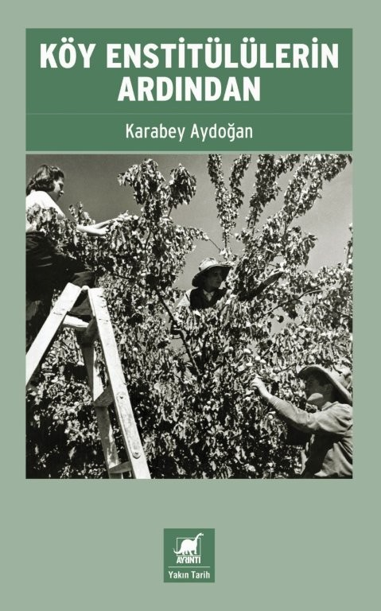
Köy Enstitülülerin Ardından
Yazar: Karabey Aydoğan
Yakın Tarih

Eğitim, aydınlanma ve kalkınma çabalarımızın unutulmaz başarılarının adı olan “Köy Enstitüleri”, Karabey Aydoğan’ın bitmez çabaları ve yakın tanıklıkları ile bir kez daha tüm gerçekliği ve belgeleri ile gün ışığına çıkıyor.

Bir tanıtım yazısı ve köy enstitülerinin tartışılmaz mimarı İsmail Hakkı Tonguç’un çok değer verdiği ve etkilendiği iki yabancı eğitimci ile ilgili makalelerle başlayan kitap, enstitülerde öğretmenlik yapmış ve oradan yetişmiş ilginç kişilerin yaşam öykülerine tanıklıklarla sürüyor.

Arkalarında büyük hizmet ve iş örnekleri bırakarak; sessizce, onurla, üreterek ve mutluluklar saçarak aramızdan ayrılan bu değerlerimizle ilgili yazıların, günümüz ve geleceğimiz kültür yaşamının ışıkları olacağı açıktır.

Kitapta; şaşıracağınız, gururlanacağınız olaylar ve işler yanında içinizi burkan, hüzünlendiren şeyler de olacaktır. Ama güleceğiniz, gelecek için umut tazeleyecekleriniz de…
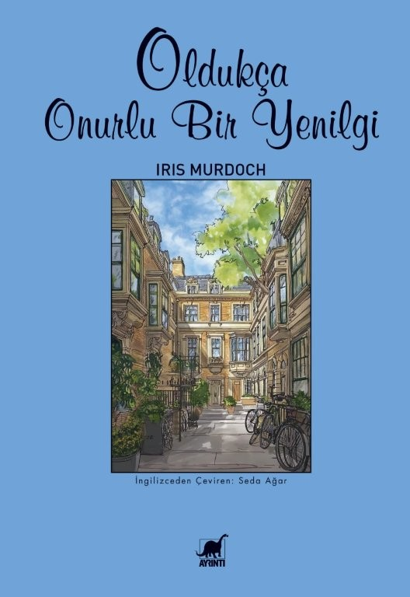
Oldukça Onurlu Bir Yenilgi
Yazar: Iris Murdoch / Çevirmen: Seda Ağar
Edebiyat

Iris Murdoch meşhur kara komedisi Oldukça Onurlu Bir Yenilgi’de her türlü insan ilişkisinin ne denli pamuk ipliğine bağlı olduğunu, çok sağlam ve uyumlu addedilen ilişkilerin bile akıllıca bir manipülasyonla yerle bir edilebileceğini gözler önüne seriyor. Romanın merkezinde yer alan Julius King, alaycı bir entelektüel ve başarılı bir bilim insanıdır. Şeytani bir karakteri vardır. Yakın çevresindeki bir grup insanın birbirlerine ne derece sadık olduklarını göstermek adına kendi tabiriyle bir “kukla oyunu”na girişir. Yaptığı zekice hamlelerle karakterlerin tam da onlardan beklediği gibi davrandıklarını görür. Öngörülemeyen birtakım aksiliklerin ortaya çıkmasıyla finalde trajedi kaçınılmaz olur. Ancak trajedinin asıl sebebi söylemdeki ahlakın eylemdeki ahlakla örtüşmemesidir.

Aşk, evlilik, sadakat, iyilik, kötülük gibi temaların ve ahlak kavramının masaya yatırıldığı bu eğlenceli roman, zengin diyalogları ve eşcinsel karakterleriyle de öne çıkıyor.
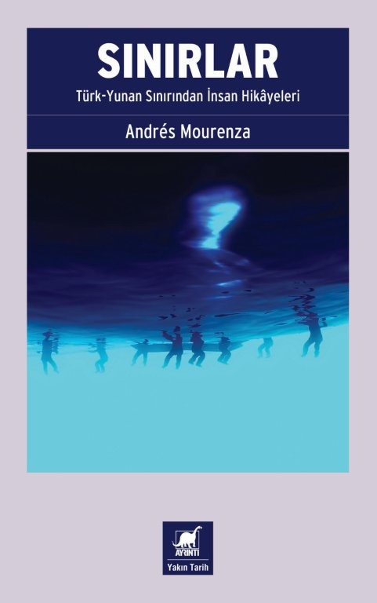
Sınırlar: Türk-Yunan Sınırından İnsan Hikâyeleri
Yazar: Andrés Mourenza / Çevirmen: Andrés Mourenza, Ezgi İrgil
Yakın Tarih

Bu kitap bir tarih kitabı değil; insan hikâyelerinin anlatıldığı, Yaşar Kemal’in Anadolu röportajları tadında bir kitaptır. Sınırlar’la, Mourenza’nın Türkiye ve Yunanistan’da gazeteci olarak çalıştığı son yirmi yıla eşlik edeceğiz. Onunla birlikte bu topraklarda seyahat edecek ve aynı zamanda sınırın her iki tarafında yatan tarihle birlikte geçmişten günümüze yolculuk yapacağız. Bu yolculukta, Türkiye ve Yunanistan’ı ayıran sözcüğün bile ortak bir kökeni olduğunu, Türkçe “sınır” kelimesinin Yunanca “sinoro”dan geldiğini öğreneceğiz. Çünkü sınırlar, bazı politikacıların iddia ettiği gibi sadece iki ülkeyi ayıran çizgiler değil, aynı zamanda etkileşim ve değişim yerleridir.

Bu kitapta sınır hem mekân hem de başkarakterdir. Kitap boyunca, 1920’lerde zorunlu göç edenlerden, günümüzde savaştan ve yoksulluktan kaçıp Evros Nehri’ni veya Ege Denizi’ni geçerek idealize edilen Avrupa Birliği’ne ulaşmayı hayal edenlere, ev sahibi toplumların bu yeni gelen akınına nasıl tepki verdiğine ve “öteki” ile nasıl yüzleştiklerine dair anlatımları dinliyoruz. Ayrıca, sınır boyunca yaşayan veya ölümden ve zulümden kaçmak için sınırı geçmek zorunda kalan insanların gözünden, Yunanistan ve Türkiye arasındaki sınırın nasıl kurulduğunu ve zamanla nasıl büyüdüğünü görüyoruz.

Bunlara ek olarak, bu kitapta, Yannis’in aşk uğruna ülkesinden nasıl vazgeçtiğini; yaşlı bir Yunan kadınının neden boynunda haç yerine bir tuğra taşıdığını; Güvenç ailesinin ve diğer mübadillerin Türkiye’deki yeni hayatlarına alışmakta ne gibi zorluklar yaşadıklarını; Selanik ve İzmir’in neden birbirinin aynası olduğunu; küçük Alan Kurdi’nin Bodrum açıklarında boğulmasına neden olan olaylar zincirini; kimi dükkânların mülteci krizinden nasıl faydalanmaya çalıştıklarını; ve Müftü Şerif Damatoğu’nun Kuzey Yunanistan’da dağlık bir köydeki isimsiz mezarlığı nasıl koruduğunu okuyoruz.
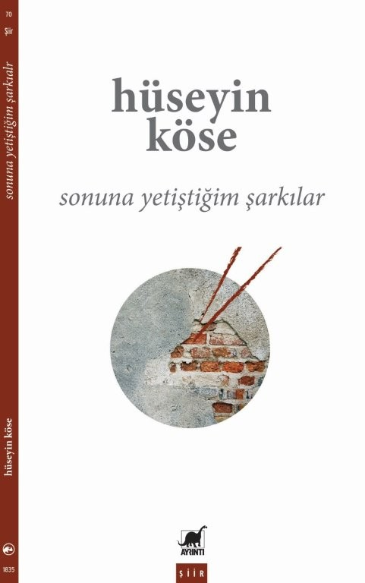
Sonuna Yetiştiğim Şarkılar
Yazar: Hüseyin Köse
Şiir

Hüseyin Köse’nin beş yıl aradan sonra bir araya getirdiği Sonuna Yetiştiğim Şarkılar’ı yaşadığımız zamanların bilincinde biriken “bastırılmış sesler”in bazen açık açık bazen gizliden çağıldayan kaynaklarından sesleniyor. Gecikilmiş sevinçlerin yarattığı düş kırıklıkları, yarım kalmışlıkların kanayan anıları, eksilen şeylerin bilinçte olağan sınırlarından taşarak “yokluğun izi”ni kalıcı kıldığı gerçek yaşam ağrıları… Kendini her koşulda umudu ve barışı diri tutmaya adamış olanlarla iyiyi ve güzeli anında boğmaya yeminli olanlar arasındaki amansız kavga hâlâ sürerken içimizdeki ve ötelerimizdeki uzak-yakın gurbetlere yeniden bakmaya çağırıyor Şarkılar bizi. Kayıtsızlığın buzul çağında egemen sistemlerin örgütlü ve saldırgan kötülüğüne karşı, dürüst ve masum bir azınlığa ait olmanın haklı onurunu ve kendisi olarak sürüp gidememenin yol açtığı huzursuzluğu paylaşanların, tanımlanamayan yalnızlıklar ve acı veren suskunluklarla çevrelenen güneşli öykülerinden geniş bir evren, özgün bir sıcak lehçe: Kendi hayatlarının şarkılarını mırıldanmayı sürdürenler için...

Bilgi için: ayrintiyayingrubu.com
instagram.com/ayrintiyayinlari
twitter.com/AYRINTIYAYINEVI
facebook.com/ayrintiyayinevi

